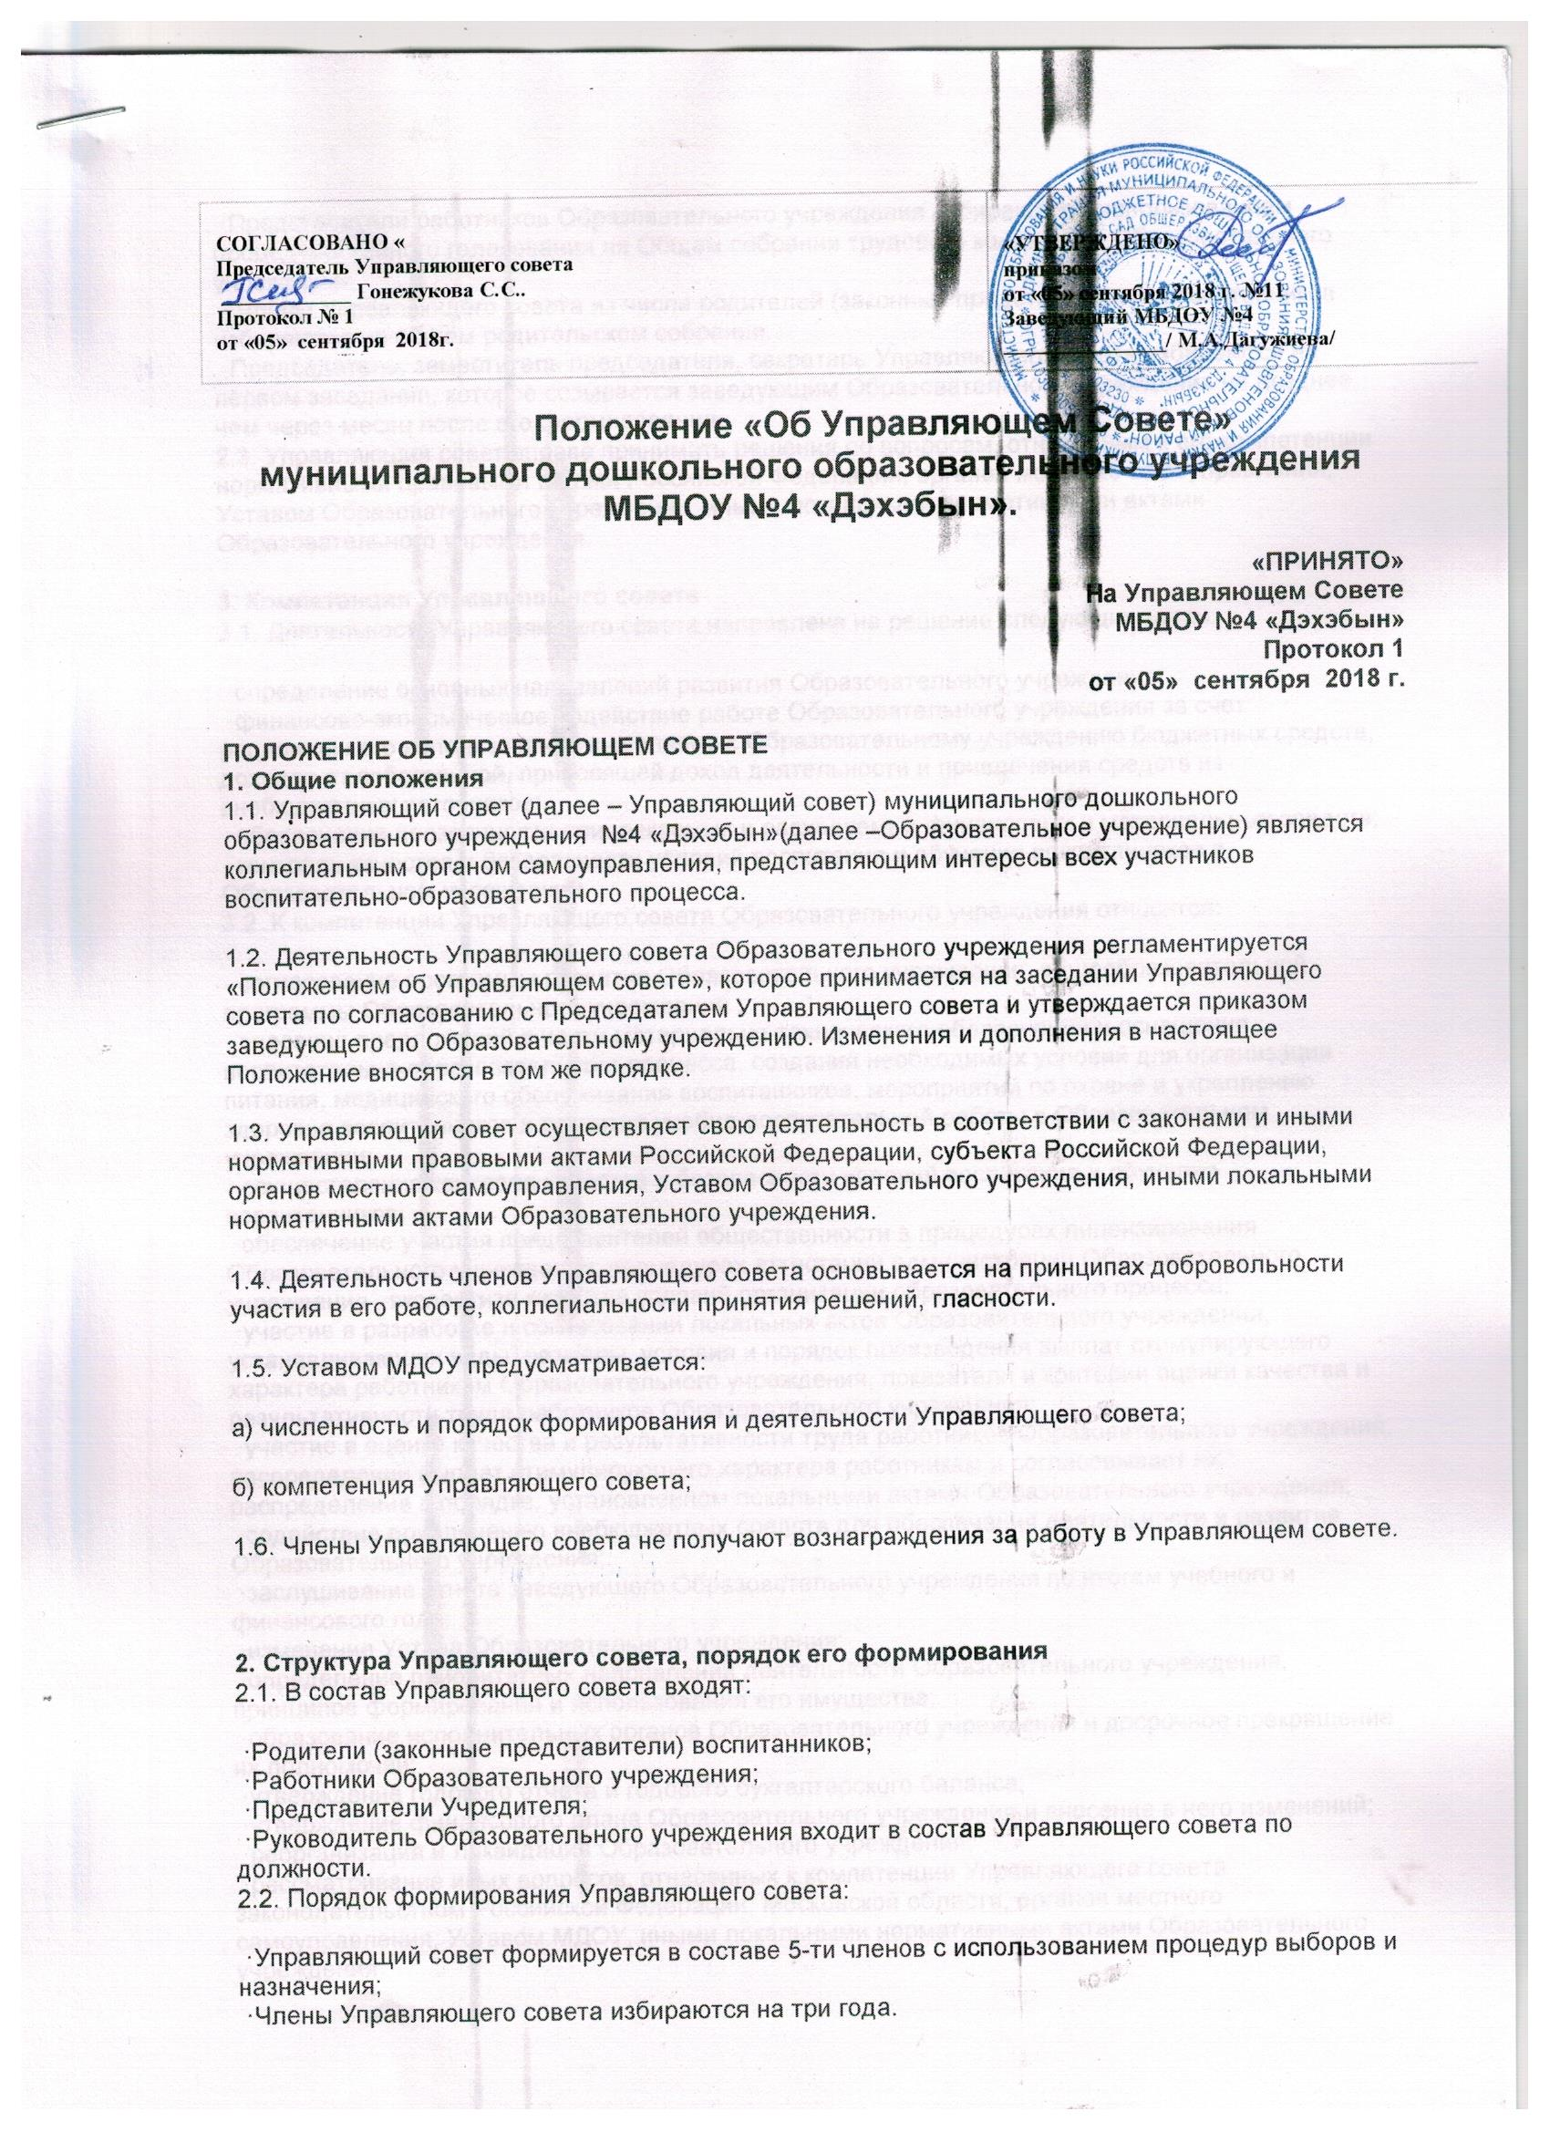

​ ·Представители работников Образовательного учреждения избираются с использованием процедуры тайного голосования на Общем собрании трудового коллектива Образовательного учреждения
​ · Члены Управляющего совета из числа родителей (законных представителей) воспитанников избираются на общем родительском собрании.
​ ·Председатель, заместитель председателя, секретарь Управляющего совета избираются на первом заседании, которое созывается заведующим Образовательного учреждения не позднее, чем через месяц после его формирования.
2.3. Управляющий совет вправе принимать решения по вопросам, отнесенным к его компетенции нормативными правовыми актами Российской Федерации, органов местного самоуправления, Уставом Образовательного учреждения, иными локальными нормативными актами Образовательного учреждения.
3. Компетенция Управляющего совета
3.1. Деятельность Управляющего совета направлена на решение следующих задач:
​ ·определение основных направлений развития Образовательного учреждения;
​ ·финансово-экономическое содействие работе Образовательного учреждения за счет рационального использования выделяемых Образовательному учреждению бюджетных средств, доходов от собственной, приносящей доход деятельности и привлечения средств из внебюджетных источников;
​ ·обеспечение прозрачности привлекаемых и расходуемых финансовых и материальных средств;
​ ·контроль качества и безопасности условий воспитания и обучения воспитанников в Образовательном учреждении.
3.2. К компетенции Управляющего совета Образовательного учреждения относится:
​ ·согласование программы развития Образовательного учреждения, общеобразовательной программы Образовательного учреждения ;
​ ·внесение предложений в части материально-технического обеспечения и оснащения воспитательно-образовательного процесса, создания необходимых условий для организации питания, медицинского обслуживания воспитанников, мероприятий по охране и укреплению здоровья воспитанников и развития учебно-воспитательной работы в Образовательном учреждении;
​ ·осуществление контроля качества и безопасности условий воспитания и обучения воспитанников;
​ ·обеспечение участия представителей общественности в процедурах лицензирования Образовательного учреждения; процедурах аттестации администрации Образовательного учреждения , экспертизе качества условий организации образовательного процесса;
​ ·участие в разработке и согласовании локальных актов Образовательного учреждения, устанавливающих виды, размеры, условия и порядок произведения выплат стимулирующего характера работникам Образовательного учреждения, показатели и критерии оценки качества и результативности труда работников Образовательного учреждения;
​ ·участие в оценке качества и результативности труда работников Образовательного учреждения, распределении выплат стимулирующего характера работникам и согласовывает их распределение в порядке, установленном локальными актами Образовательного учреждения;
​ ·содействие привлечению внебюджетных средств для обеспечения деятельности и развития Образовательного учреждения;
​ ·заслушивание отчета заведующего Образовательного учреждения по итогам учебного и финансового года;
​ ·изменение Устава Образовательного учреждения;
​ ·определение приоритетных направлений деятельности Образовательного учреждения, принципов формирования и использования его имущества;
​ ·образование исполнительных органов Образовательного учреждения и досрочное прекращение их полномочий;
​ ·утверждение годового отчета и годового бухгалтерского баланса;
​ ·утверждение финансового плана Образовательного учреждения и внесение в него изменений;
​ ·реорганизация и ликвидация Образовательного учреждения;
​ ·рассматривание иных вопросов, отнесенных к компетенции Управляющего совета законодательством Российской Федерации, Московской области, органов местного самоуправления, Уставом МДОУ, иными локальными нормативными актами Образовательного учреждения.
3.3. Управляющий совет правомочен, при наличии оснований, ходатайствовать перед руководителем о расторжении трудового договора с педагогическими работниками и работниками из числа вспомогательного и административного персонала.
3.4. Управляющий совет имеет право принимать изменения и (или) дополнения в Устав Образовательного учреждения (с последующим внесение данных изменений и дополнений на утверждение учредителя), в том числе в части определения:
- прав и обязанностей участников воспитательно-образовательного процесса;
- структуры, компетенции, порядка формирования и работы органов самоуправления Образовательного учреждения.
3.5. По вопросам, для которых Уставом Образовательного учреждения Управляющему совету не отведены полномочия на принятие решений, решения Управляющего совета носят рекомендательный характер.
4. Организация деятельности Управляющего совета
4.1. Основные положения, касающиеся порядка и условий деятельности Управляющего совета, определяются Уставом Образовательного учреждения.
4.2. Организационной формой работы Управляющего совета являются заседания, которые проводятся по мере необходимости, но не реже одного раза в квартал.
4.3. Заседания Управляющего совета созываются председателем Управляющего совета, а в его отсутствие – заместителем председателя. Правом созыва заседания Управляющего совета обладают также заведующий Образовательного учреждения и представитель Учредителя в составе Управляющего совета.
4.4. Первое заседание Управляющего совета созывается заведующим Образовательного учреждения не позднее чем через месяц после его формирования. На первом заседании Управляющего совета, в частности, избираются председатель и секретарь Управляющего совета, при необходимости заместитель (заместители) председателя Управляющего совета. Председатель Управляющего совета не может избираться из числа работников МДОУ.
4.6. Планирование работы Управляющего совета осуществляется совместно всеми членами Управляющего совета. План работы Управляющего совета составляется на учебный год и согласовывается заведующим Образовательного учреждения.
4.7. Управляющий совет (не реже 1 раза в год) информирует участников воспитательно-образовательного процесса о своей деятельности и принимаемых решениях.
4.8.Управляющий совет имеет право, для подготовки материалов к заседаниям Управляющего совета, выработки проектов его решений в период между заседаниями, создавать постоянные и временные комиссии Управляющего совета. Управляющий совет определяет структуру, количество членов в комиссиях, назначает из числа членов Управляющего совета их председателя, утверждает задачи, функции, персональный состав и регламент работы комиссий. В комиссии могут входить, с их согласия, любые лица, которых Управляющий совет сочтет необходимыми привлечь для обеспечения эффективной работы комиссии. Руководитель (председатель) любой комиссии является членом Управляющего совета.
4.9. Заседание Управляющего совета правомочно, если на нем присутствуют не менее 2/3 от числа членов Управляющего совета, определенного уставом МДОУ. Заседание Управляющего совета ведет председатель, а в его отсутствие – заместитель председателя.
4.10. Решения Управляющего совета, как правило, принимаются большинством голосов членов Управляющего совета, присутствующих на заседании, при открытом голосовании, и оформляются протоколом, который подписывается председателем и секретарем Управляющего совета.
4.11. Заведующий Образовательного учреждения не вправе принимать участие в голосовании.
4.12. Для осуществления своих функций Управляющий совет вправе:
а) приглашать на заседания Управляющего совета любых работников Образовательного учреждения для получения разъяснений, консультаций, заслушивания отчетов по вопросам, входящим в компетенцию Управляющего совета;
б) запрашивать и получать у заведующего Образовательного учреждения и (или) Учредителя информацию, необходимую для осуществления функций Управляющего совета, в том числе в порядке контроля за реализацией решений Управляющего совета.
4.13. Организационно-техническое обеспечение деятельности Управляющего совета возлагается на администрацию Образовательного учреждения (в случае необходимости - при содействии Учредителя).
5. Обязанности и ответственность Управляющего совета и его членов
5.1. Управляющий совет несет ответственность за своевременное принятие и выполнение решений, входящих в его компетенцию.
5.2. Учредитель вправе распустить Управляющий совет, если Управляющий совет не проводит свои заседания в течение полугода, не выполняет свои функции или принимает решения, противоречащие действующему законодательству Российской Федерации, Уставу и иным локальным нормативным правовым актам Образовательного учреждения. В этом случае происходит либо новое формирование Управляющего совета по установленной процедуре, либо Учредитель принимает решение о нецелесообразности формирования в данном учреждении Управляющего совета на определенный срок.
5.3. Члены Управляющего совета, в случае принятия решений, влекущих нарушения законодательства Российской Федерации, несут ответственность в соответствии с законодательством Российской Федерации.
5.4. Решения Управляющего совета, противоречащие положениям Устава Образовательного учреждения не действительны с момента их принятия и не подлежат исполнению заведующим Образовательного учреждения, его работниками и иными участниками воспитательно-образовательного процесса.
По факту принятия вышеуказанных решений Управляющего совета учредитель вправе принять решение об отмене такого решения Управляющего совета, либо внести через своего представителя в Управляющий совет представление о пересмотре такого решения
5.5. В случае возникновения конфликта между Управляющим советом и заведующим Образовательного учреждения (несогласия заведующего с решением Управляющего совета и/или несогласия Управляющего совета с решением (приказом) заведующего), который не может быть урегулирован путем переговоров, решение по конфликтному вопросу принимает Учредитель.
5.6. Члены Управляющего совета обязаны посещать его заседания. Члены Управляющего совета, систематически (более двух раз подряд) не посещающий заседания без уважительных причин, может быть выведен из его состава по решению Управляющего совета.
5.7. Член Управляющего совета выводится из его состава по решению Управляющего совета в следующих случаях:
​ ·по желанию члена Управляющего совета, выраженному в письменной форме;
​ ·при отзыве представителя Учредителя;
​ ·при увольнении с работы заведующего Образовательного учреждения, или увольнении работника Образовательного учреждения, избранного членом Управляющего совета;
​ ·в случае совершения противоправных действий, несовместимых с членством в Управляющем совете;
​ ·при выявлении следующих обстоятельств, препятствующих участию члена Управляющего совета в работе Управляющего совета: лишение родительских прав, судебное запрещение заниматься педагогической и иной деятельностью, связанной с работой с детьми, признание по решению суда недееспособным, наличие неснятой или непогашенной судимости за совершение уголовного преступления.
5.8. Выписка из протокола заседания Управляющего совета с решением о выводе члена Управляющего совета направляется Учредителю.
5.9. После вывода (выхода) из состава Совета его члена Управляющий совет принимает меры для замещения выбывшего члена посредством довыборов.
6. Делопроизводство
6.1. Управляющий Совет разрабатывает план работы, ведёт протоколы заседаний, протоколы о дополнительных выплатах из стимулирующего фонда, отчёты о работе.
6.2. В книгу протоколов фиксируются:
​ ·дата проведения заседания;
​ ·количество присутствующих (отсутствующих) членов Управляющего совета;
​ ·приглашенные (ФИО, должность);
​ ·повестка дня;
​ ·ход обсуждения вопросов;
​ ·предложения, рекомендации и замечания членов Управляющего совета, приглашенных лиц;
​ ·вопросы голосования и результаты голосования;
​ ·решения заседания Управляющего совета.
6.3. Протоколы подписываются председателем и секретарем Управляющего совета.
6.4. Книга протоколов Управляющего совета нумеруется постранично, прошнуровывается, скрепляется подписью заведующего и печатью Образовательного учреждения.
6.2. Заведующий Образовательного учреждения организует хранение и передачу по акту (при смене руководителя) документации Управляющего совета Образовательного учреждения.

